باسمه تعالی
یک نفر اعرابی خدمت خاتم الانبیاء(صلی الله علیه وآله) آمده، عرض کرد: یا رسول الله(صلی الله علیه وآله) من از خانه خود بیرون آمدم به قصد حجّ پس از من فَوْت شد، و مرد متموّل و غنی هستم، پس امر فرما بر من تا به عمل آورم چیزی را که مقابل ثواب حج باشد.
فرمود: که نظر کن به کوه ابوقبیس، پس هر گاه بشود کوه ابوقبیس برای تو طلای سرخ و او را انفاق کنی در راه خدا نمیرسی به آن ثوابی که حج کننده میرسد
پیامبر اکرم صلّی الله عليه و آله فرمودند:
اِنَّ لَكُمْ فِى كُلِّ جُمُعَةٍ حَجَّةٌ وَ عُمْرَةٌ فَالْحَجَّةُ اَلْهَجيرَةُ لِلْجُمُعَةِ وَ الْعُمْرَةُ اِنْتِظارُ الْعَصْرِ بَعْدَ الْجُمُعَةِ؛
هر روز جمعه براى شما ثواب يک حج و يك عمره است، حج شما شتاب و مبادرت به نماز جمعه و عمره شما انتظار اقامه نماز عصر پس از نماز جمعه است.
كنزالعمال / ج 7 / ص 737 / حديث 21173

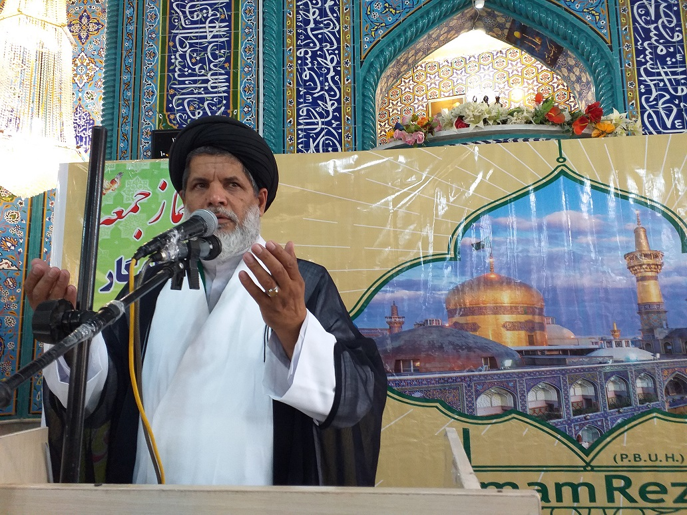
آمریكا سه سناریوى مبتنى بر برد- باخت را مدنظر داشت: ۱- فروپاشى نظام جمهورى اسلامى ۲- تسلیم كامل ایران ۳- اقدامات تنش آفرین ایران به گونهاى كه اجماع حداكثرى علیه ایران شكل گیرد. واضح است كه با تدابیر مقام معظم رهبرى، هیچكدام از این سناریوها محقق نشده است، بلكه بالعكس، راهبرد «مقاومت فعال»، ضمن نفى جنگ و مذاكره به شكل همزمان، در افكار عمومى و فضاى دیپلماتیك جهانى نیز وضعیتى مبتنى بر پیروزى براى ایران را نشان مى دهد.
* با عدم تحقق سناریوهاى آمریكایىها، پاسخهاى غیرقابل پیش بینى ایران و نمایش اراده قدرت از سوى جمهورى اسلامى، باعث شده است تا هیأت حاكمه آمریكا دچار سردرگمى محاسباتى شوند. همینطور كه دامنه و عمق و تعداد پاسخهاى ایران به آمریكا زیادتر مىشود، برعكس آمریكا گزینهاى براى پاسخ ندارد. ایران مدام برگهاى جدیدى رو مىكند، تا توازن را بر علیه آمریكا ایجاد كند، اما دست آمریكا خالى است.

شوراى نگهبان؛ پشتیبان مردم و نظام و خار چشم دشمنان و بدخواهان
* ۲۶ تیر سالروز آغاز به كار اولین دوره نهاد ارزشمند و انقلابى شوراى نگهبان در سال ۱۳۵۹ است. شورایى كه در آخرین روز بهمن ماه ۱۳۵۸ فرمان تأسیس آن از سوى حضرت امام خمینى^{(ره)} آن حكیم خوش ضمیر انقلاب صادر شد و پس از معرفى شش تن از فقهاى صاحب نام، نهایتا در ۲۶ تیر ماه ۱۳۵۹شروع بكار كرد و با گذشت ۳۹ سال از فعالیتبىوقفه و دلسوزانه آن، شاهد بركاتبىشمار آن بهویژه در مراحل و دورههاى حساس انقلاب بوده ایم.
* شوراى نگهبان یكى از اركان اصیل نظام اسلامى و ضامن جمهوریت نظام و اسلامیت قوانین در جمهورى اسلامى و حافظ قانون اساسى است كه بارها در معرض هجمه تبلیغاتى بدخواهان جمهورى اسلامى قرار گرفته است.
* حملات به شوراى نگهبان گاه از سوى دشمنانى است كه با اسلامیت نظام مخالفت دارند و سعى دارند كه این نهاد مؤثر نظام را تضعیف كنند تا از این طریق راه ورود احكام و قوانین غیر اسلامى در كشور باز شود و گاه از سوى كسانى است كه به هر دلیل مورد تأیید شوراى نگهبان براى ورود به انتخاباتها قرار نگرفتهاند. این افراد نیز گاه دست به تبلیغات سازمانیافته علیه شوراى نگهبان مىزنند.
* یكى از شیوههاى دشمن براى مقابله با شوراى نگهبان حمله و اهانت به این شورا و منتسب كردن آنها به استبداد و دیكتاتورى بوده است. در برابر همین حملات و اهانتها بود كه امام راحل از شوراى نگهبان حمایت كردند و متذكر شدند كه حمله به شوراى نگهبان بهخاطر حمایت از اسلام است و توهینها در واقع بهخاطر آن است كه شوراى نگهبان در برابر مقاصد غرب و ابرقدرتها ایستاده است.
* از تعابیر حكیمانه رهبر معظم انقلاب اسلامى در مورد شوراى نگهبان این است كه ایشان شوراى نگهبان را «مانع ورود ناخالص به اركان نظام» معرفى مىنمایند. توصیفى كه هم مشخصكننده كاركرد اصلى این شوراست و هم تعیینكننده علت اصلى دشمنىها با این نهاد مقدس است.

نقل است که چون عبداله اوزبک، خراسان را مورد تاخت و تاز قرار داد، روزی در سیستان عبورش بر قبر رستم افتاد.
به طورشماتت این بیت را خواند :
سر از خاک بردار و ایران ببین
به کام دلیران توران ببین
و گفت ندانم که رستم اگر قادر به گفتن بود چه می‌گفت؟
یکی از وزرای او که ایرانی نژاد بود گفت : اگر خشم نگیری بگویم
گفت: بگو
گفت: اگر رستم قادر بر گفتن بود می‌گفت:
چو بیشه تهی ماند از نره شیر
شغالان درآیند آن‌جا دلیر
چو بیشه ز شیران تهى یافتند
سگان فرصت روبهى یافتند
